微信外部链接内容管理规范

微信是一个生活方式，朋友圈是用户分享和关注朋友们生活点滴的空间，微信公众平台是一个企业、机构与个人用户之间交流和服务的平台。一直以来，微信致力于为用户提供绿色、健康的网络生态环境。通过《微信公众平台服务协议》、《微信公众平台运营规范》和《微信开放平台开发者服务协议》等相关协议及专项规则，微信公众平台和微信开放平台的内容得到了良好的管理。为了进一步优化微信用户的使用体验，更好地保障微信用户合法权益，现将非由微信公众平台产生（即域名地址不归属于微信公众平台）且在微信内传播的外部链接内容相关管理规范进行公示。
对于违反本规范的内容，一经发现将立即进行处理，包括但不限于停止链接内容在朋友圈继续传播、停止对相关域名或IP地址进行访问、屏蔽相关链接等。由微信公众平台或开放平台帐号施行或者发起的，一经查实，前述帐号、主体也将按照微信相关规则进行处罚，包括但不限于限制或禁止使用部分或全部功能、帐号封禁直至注销等，并公告处理结果；微信也有权依照本规范及相关协议、专项规则的规定，拒绝再向前述主体提供服务。
具体规则及相关处罚如下：
- 诱导分享类内容
  - 1.1 要求用户分享，分享后方可进行下一步操作，分享后方可知道答案等；
  - 1.2 含有明示或暗示用户分享的文案、图片、按钮、弹层、弹窗等的，如：分享给好友、邀请好友一起完成任务等；
  - 1.3 通过利益诱惑，诱导用户分享、传播外链内容或者微信公众帐号文章的，包括但不限于：现金奖励、实物奖品、虚拟奖品（红包、优惠券、代金券、积分、话费、流量、信息等）、集赞、拼团、分享可增加抽奖机会、中奖概率，以积分或金钱利益诱导用户分享、点击、点赞微信公众帐号文章等；
  - 1.4 用夸张言语来胁迫、引诱用户分享的。包括但不限于：“不转不是中国人”、“请好心人转发一下”、“转发后一生平安”、“转疯了”、“必转”、“转到你的朋友圈朋友都会感激你”等；
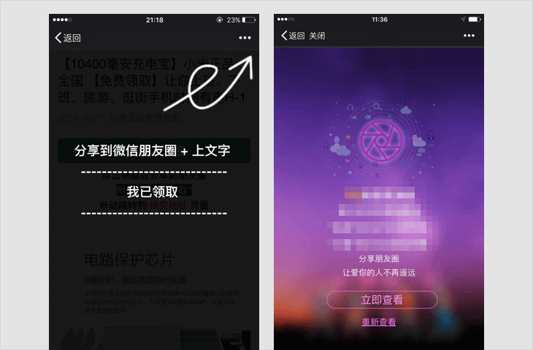
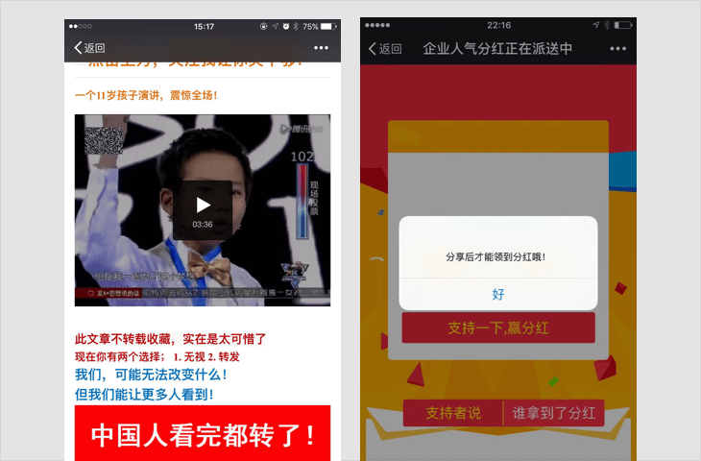
若内容中包含以上情况，一经发现，立即停止链接内容在朋友圈继续传播、停止对相关域名或IP地址进行的访问，短期封禁相关开放平台帐号或应用的分享接口；对于情节恶劣的情况，永久封禁帐号、域名、IP地址或分享接口。
- 诱导关注类内容
  - 强制或诱导用户关注公众帐号的，包括但不限于关注后查看答案、领取红包、关注后方可参与活动等；
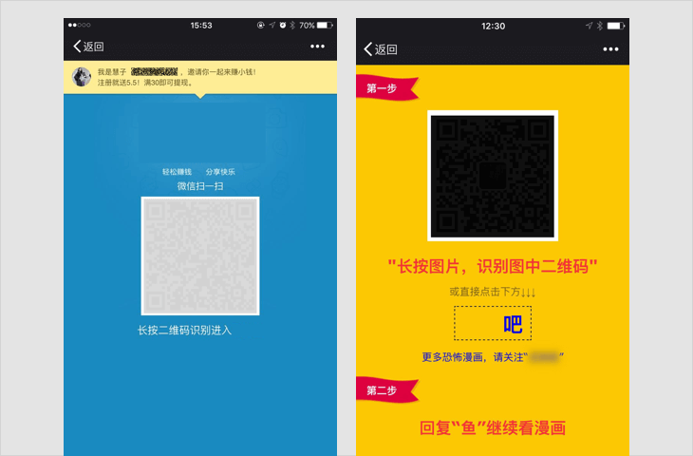
若内容中包含以上情况，一经发现，立即停止链接内容在朋友圈继续传播、停止对相关域名或IP地址进行的访问；对于情节恶劣的情况，永久封禁帐号、域名、IP地址。
- H5游戏、测试类内容
  - 以游戏、测试等方式，吸引用户参与互动的，具体形式包括但不限于比手速、好友问答、性格测试，测试签、网页小游戏等；
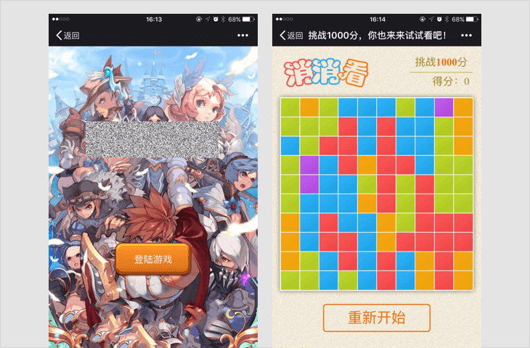
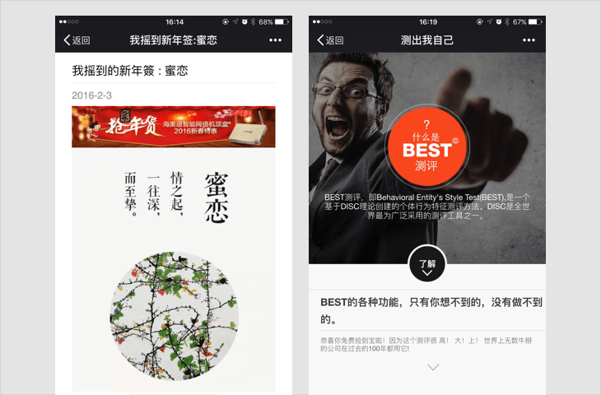
若内容中包含以上情况，一经发现，立即停止链接内容在朋友圈继续传播、停止对相关域名或IP地址进行的访问；对于情节恶劣的情况，永久封禁帐号、域名、IP地址。
- 欺诈类内容
  - 4.1 虚假红包、活动
通过虚假的红包、活动等形式，以赚取现金、实物奖品、虚拟奖品等方式欺骗用户参与的，具体形式包括但不限于虚假现金红包、虚假话费卡、虚假流量红包、虚假优惠券、虚假优惠活动等；
  - 4.2 宣传或销售侵害他人合法权益的商品
通过虚假宣传、恶意营销等方式，向用户宣传或诱骗用户购买侵害他人合法权益的物品的，例如以骗取邮费为目的的赠送物品活动、虚假付费服务等；
  - 4.3 仿冒微信公众帐号排版、域名
仿冒微信公众帐号文章排版、域名，可能造成微信用户混淆的；
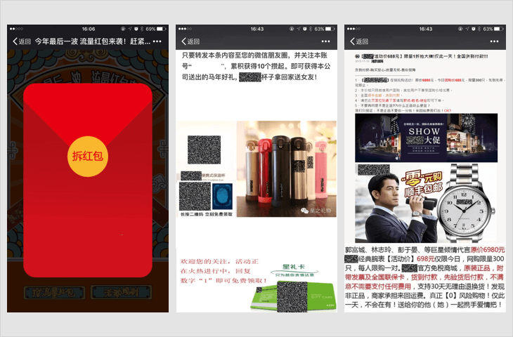
若内容中包含以上情况，一经发现，立即永久封禁帐号、域名、IP地址。
- 谣言类内容
  - 发送不实信息，制造谣言，可能对他人、企业或其他机构造成损害的，例如自来水有毒、香蕉致癌、小龙虾不能吃等；
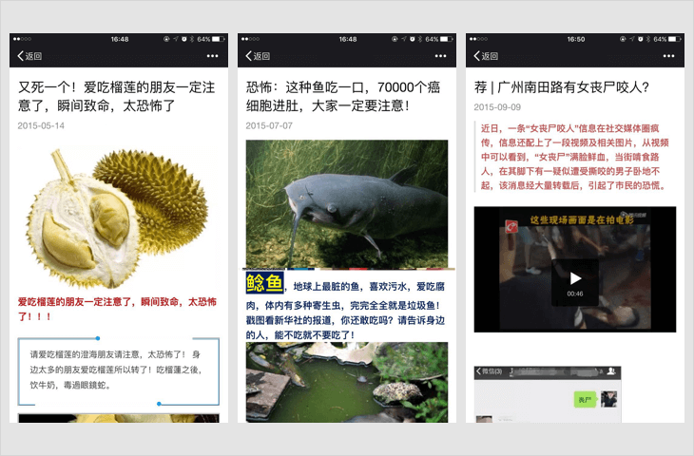
若内容中包含以上情况，一经发现，立即停止链接内容在朋友圈继续传播、停止对相关域名或IP地址进行的访问、短期封禁相关开放平台帐号或应用的分享接口；对于情节恶劣的情况，永久封禁帐号、域名、IP地址；
- 骚扰信息、广告信息及垃圾信息
  - 传播骚扰、欺诈、垃圾广告等信息的，包括但不限于虚假中奖类信息，不符合国家相关法律法规的保健品、药品、食品类信息，假冒伪劣商品信息，虚假服务信息，虚假网络货币等；
  - 若内容中包含以上情况，一经发现，立即停止链接内容在朋友圈继续传播、停止对相关域名或IP地址进行的访问；对于情节恶劣的情况，永久封禁帐号、域名、IP地址。
- 题文不符、内容低俗的信息
  - 7.1 题文不符的信息
故意拟制耸动标题，或以明显倾向性、误导性、煽动性的标题吸引他人点击的，即俗称“标题党”；
  - 7.2 内容低俗的信息
涉及性器官、性行为、性暗示的，传播低级趣味、庸俗、有伤风化内容的，或者宣扬暴力、恶意谩骂、侮辱他人内容的，例如：传播走光、偷拍、露点、一夜情、换妻、性虐待、情色动漫、非法性药品广告和性病治疗广告、推介淫秽色情网站等；
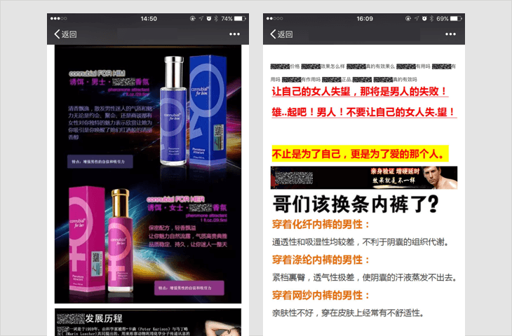
若内容中包含以上情况，一经发现，立即停止链接内容在朋友圈继续传播、停止对相关域名或IP地址进行的访问；对于情节恶劣的情况，永久封禁帐号、域名、IP地址。
- 非法获取用户数据、信息
  - 未经用户明确同意，并向用户如实披露数据用途、使用范围等相关信息的情形下复制、存储、使用或传输用户数据的，包括但不限于要求用户共享个人信息（手机号、出生日期等）才可使用其功能，或收集用户密码或者用户个人信息（包括但不限于，手机号，身份证号，生日，住址等）；
  - 若内容中包含以上情况，一经发现，立即停止链接内容在朋友圈继续传播、停止对相关域名或IP地址进行的访问，短期封禁相关帐号；对于情节恶劣的情况，永久封禁帐号、域名、IP地址。
- 其它违反国家法律法规的内容，包括但不限于：
  - (1) 违反宪法确定的基本原则的；
  - (2) 危害国家安全，泄露国家秘密，颠覆国家政权，破坏国家统一的；
  - (3) 损害国家荣誉和利益的；
  - (4) 煽动民族仇恨、民族歧视，破坏民族团结的；
  - (5) 破坏国家宗教政策，宣扬邪教和封建迷信的；
  - (6) 散布谣言，扰乱社会秩序，破坏社会稳定的；
  - (7) 散布淫秽、色情、赌博、暴力、恐怖或者教唆犯罪的；
  - (8) 侮辱或者诽谤他人，侵害他人合法权益的；
  - (9) 煽动非法集会、结社、游行、示威、聚众扰乱社会秩序；
  - (10) 以非法民间组织名义活动的；
  - (11) 含有法律、行政法规禁止的其他内容的。

若内容中包含以上情况，一经发现，立即停止链接内容在朋友圈继续传播、停止对相关域名或IP地址进行的访问，短期封禁相关帐号；对于情节恶劣的情况，永久封禁帐号、域名、IP地址。
申诉及常见问题可查看：http://kf.qq.com/faq/131117ne2MV7141117JzI32q.html
微信团队请用户主动遵守上述条款，也欢迎用户对违反微信链接类内容管理规范的内容进行投诉，一经核实，微信团队将立即按照规范进行处理。让我们共同创建并维护和谐的微信生态！

